Hayat Çocuk Tanıtım Bülteni
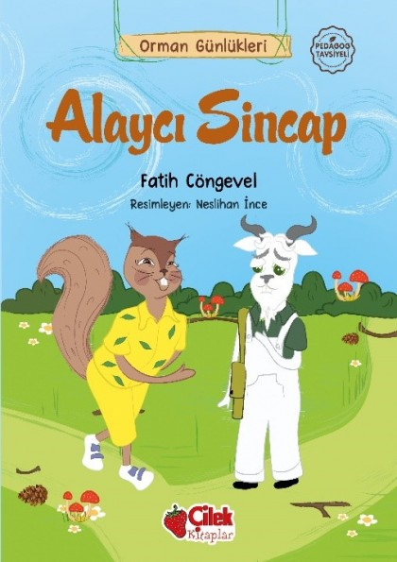 | Eser Adı: Alaycı Sincap-10  Yazar Adı: Fatih Cöngevel  Tür Serisi: 4+ Yaş/Çocuk  Cilt Bilgisi:  Kitap Dili: Türkçe  Eser Tipi: Orjinal  İç Sayfa: HOLMEN SB 65  Kapak: BRISTOL 230  Yan Kapak: YOK  Selefon Türü: MAT SELEFON  Basım Tarihi: 2025  Sayfa Sayısı: 0  Kitap Boyutları: 13,5 X 21 mm  ISBN No: 9786051185385  Etiket Fiyatı: 120,00 TL
Kitap Tanıtım Yazısı : (Arka Kapak)

“Alaycı Sincap”
Fark Edecek mi Hatasını?
Poskuyruk, ormanın en popüler hayvanı. Her konuda da oldukça iddialı.
Peki, sizce herkesle alay eden bir sincabışiir okuma yarışmasında hıçkırık tutarsa ne olur?
Bu eğlenceli hikâyede Alaycı Sincap, herkesin yeteneğinin farklı olduğunu anlıyor.
Çocukların karakter gelişimini, iletişim becerilerini ve sosyal davranışlarınıdesteklemek için hazırlanan Orman Günlükleri’nin bu kitabındaarkadaşlık, farklılıklara saygı ve empati yer alıyor.
Kitabın detay sayfasına buradan ulaşabilirsiniz :
https://www.hayatyayinlari.com/kitaplar/fatih-congevel-alayci-sincap-10-2034.html
Hayat Çocuk

